**108.**[**Convert Sorted Array to Binary Search Tree**](https://leetcode.com/problems/convert-sorted-array-to-binary-search-tree/description/)

**CODE:**

#include <vector>

using namespace std;

class Solution {

public:

    TreeNode* sortedArrayToBST(vector<int>& nums) {

        return helper(nums, 0, nums.size() - 1);

    }

private:

    TreeNode* helper(vector<int>& nums, int left, int right) {

        if (left > right) return nullptr;

        int mid = left + (right - left) / 2;

        TreeNode* root = new TreeNode(nums[mid]);

        root->left = helper(nums, left, mid - 1);

        root->right = helper(nums, mid + 1, right);

        return root;

    }

};

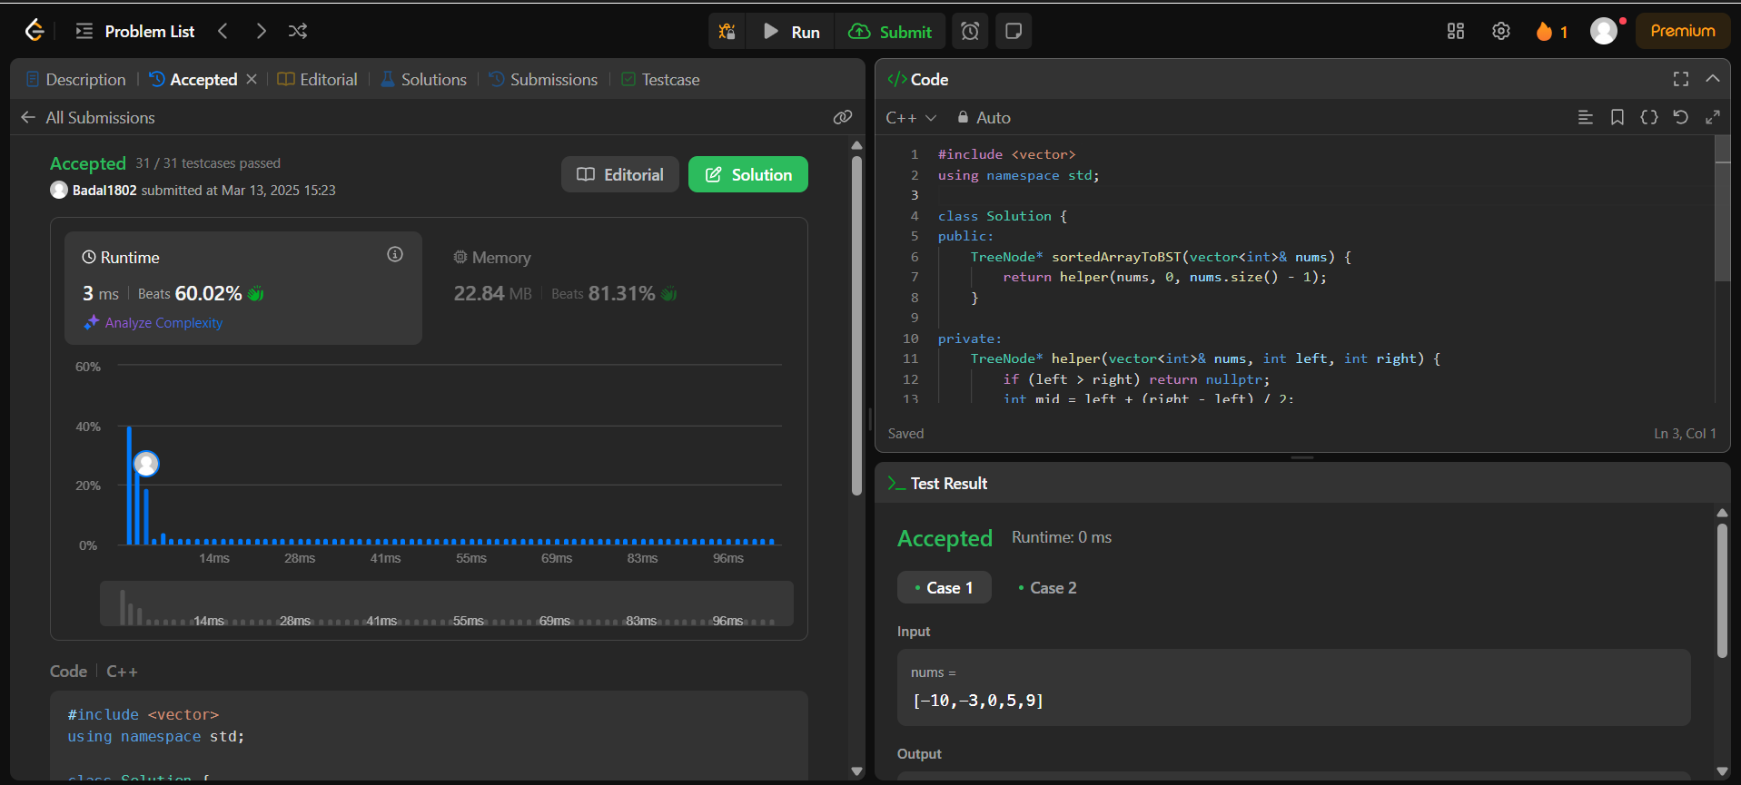**OUTPUT:**

**191.**[**Number of 1 Bits**](https://leetcode.com/problems/number-of-1-bits/description/)

**CODE:**

class Solution {

public:

    int hammingWeight(int n) {

     int count = 0;

        for(int i = 31; i >= 0; i--){

            if(((n >> i) & 1) == 1)

                count++;

        }

        return count;

    }

};

**OUTPUT:**

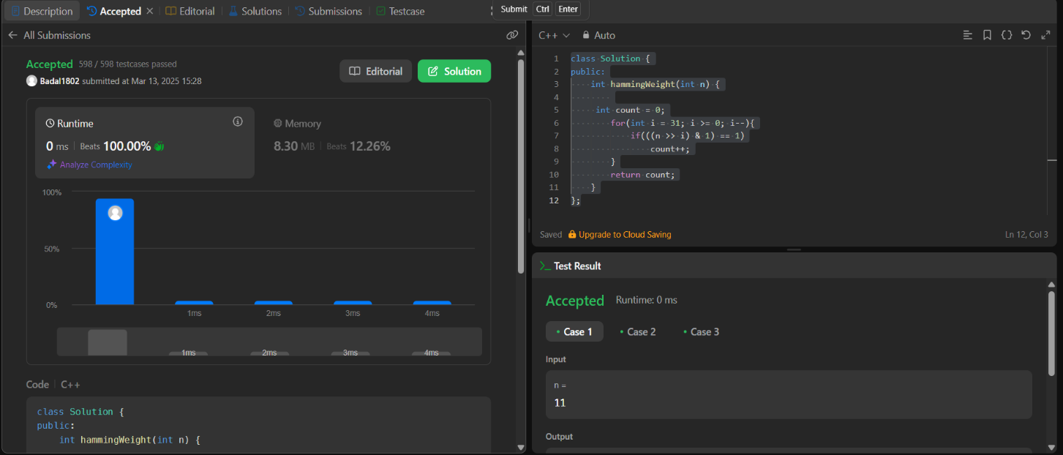

**912.**[**Sort an Array**](https://leetcode.com/problems/sort-an-array/description/)

**CODE:**

class Solution {

public:

    void merge(vector<int>&nums,int start,int mid,int end)

    {

        vector<int>temp(end-start+1);

        int left =start,right = mid+1,index =0;

        while(left<=mid && right<=end)

        {

            if(nums[left]<=nums[right])

            {

                temp[index]=nums[left];

                index++,left++;

            }

            else

            {

                temp[index]=nums[right];

                index++,right++;

            }

        }

        //if left array remains

        while(left<=mid)

        {

            temp[index]=nums[left];

            index++,left++;

        }

        //if right array remains

        while(right<=end)

        {

            temp[index]=nums[right];

            index++,right++;

        }

        //put the values in the original array

        index = 0;

        while(start<=end)

        {

            nums[start] = temp[index];

            start++,index++;

        }

    }

    void mergesort(vector<int>&nums,int start,int end)

    {

        if(start==end)

        return;

        int mid = start+(end-start)/2;

        //leftside

        mergesort(nums,start,mid);

        //rightside

        mergesort(nums,mid+1,end);

        //merge

        merge(nums,start,mid,end);

    }

    vector<int> sortArray(vector<int>& nums) {

        //calling the mergesort function for performing merge sort

        mergesort(nums,0,nums.size()-1);

        return nums;

    }

};

**OUTPUT:**

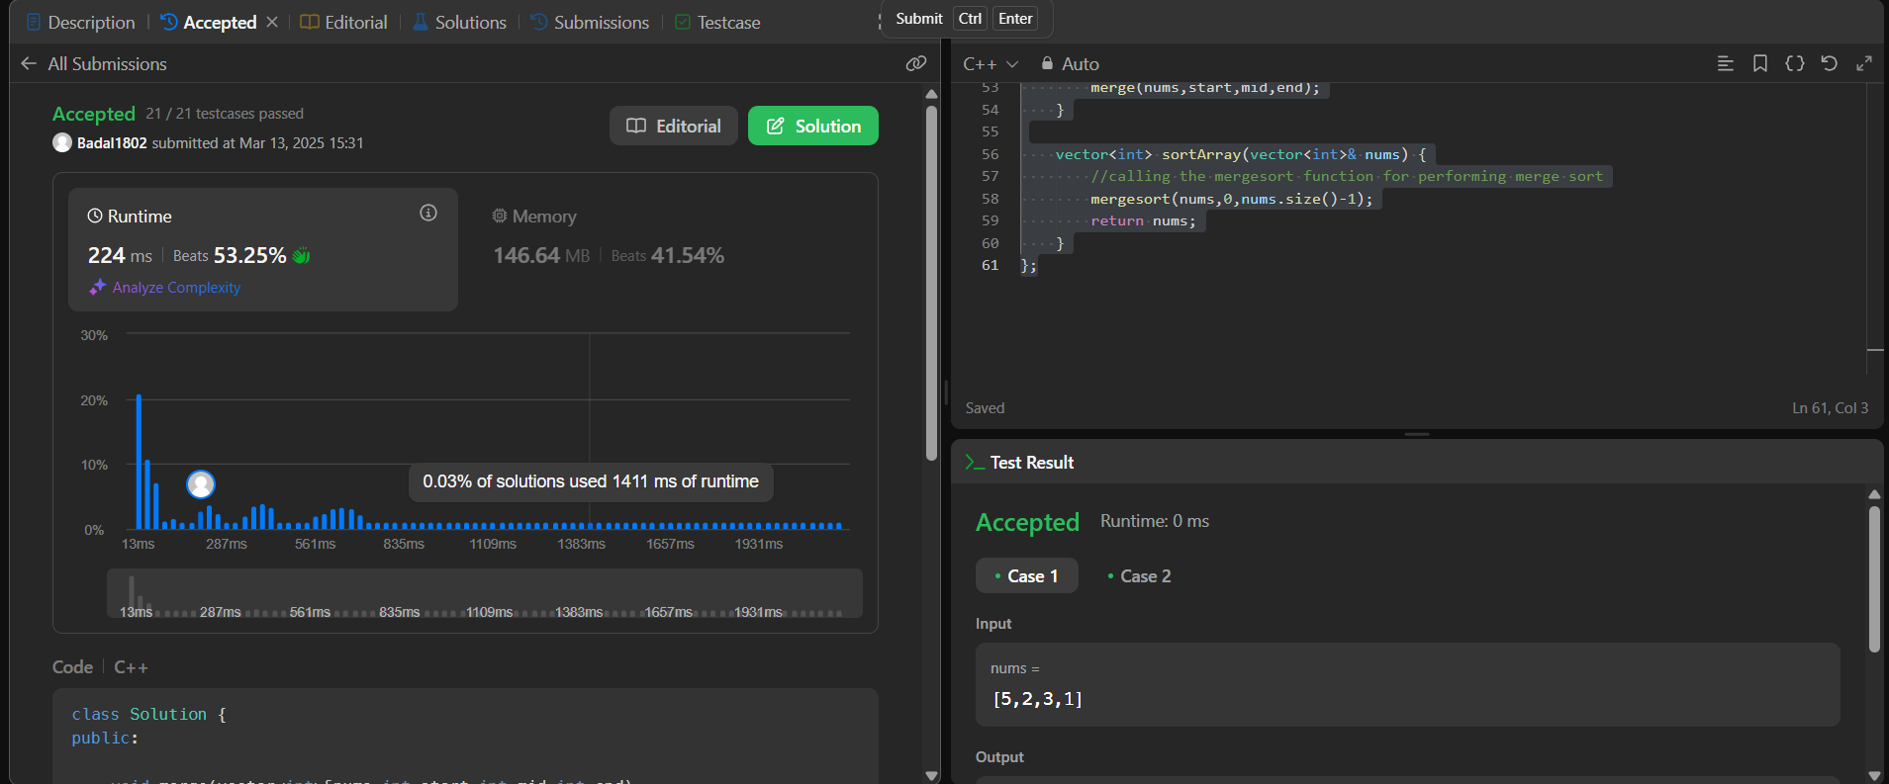

**53.**[**Maximum Subarray**](https://leetcode.com/problems/maximum-subarray/description/)

**CODE:**

class Solution {

public:

    int maxSubArray(vector<int>& nums) {

  int maxSum = INT_MIN;

        int currentSum = 0;

        for (int i = 0; i < nums.size(); i++) {

            currentSum += nums[i];

            if (currentSum > maxSum) {

                maxSum = currentSum;

            }

            if (currentSum < 0) {

                currentSum = 0;

            }

        }

        return maxSum;

    }

};

**OUTPUT:**

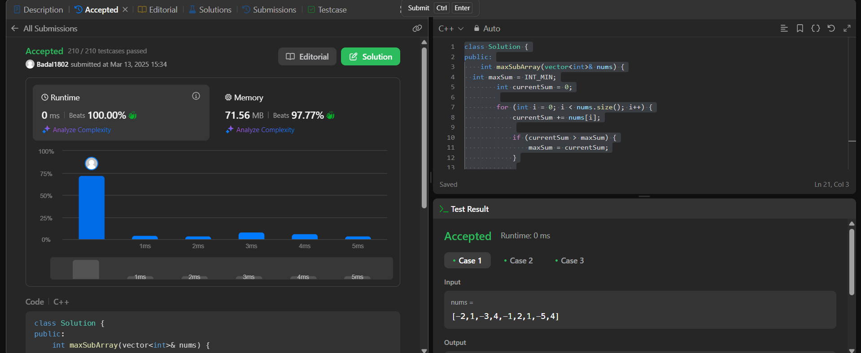

**932.**[**Beautiful Array**](https://leetcode.com/problems/beautiful-array/description/)

**CODE:**

class Solution {

public:

    vector<int> beautifulArray(int n) {

 vector<int>ans;

        ans.push_back(1);

        while(ans.size()<n){

            vector<int>temp;

            for(int i=0;i<ans.size();i++){

                if(ans[i]*2-1<=n){

                    temp.push_back(ans[i]*2-1);

                }

            }

            for(int i=0;i<ans.size();i++){

                if(ans[i]*2<=n){

                    temp.push_back(ans[i]*2);

                }

            }

            ans=temp;

        }

        return ans;

    }

};

**OUTPUT:**

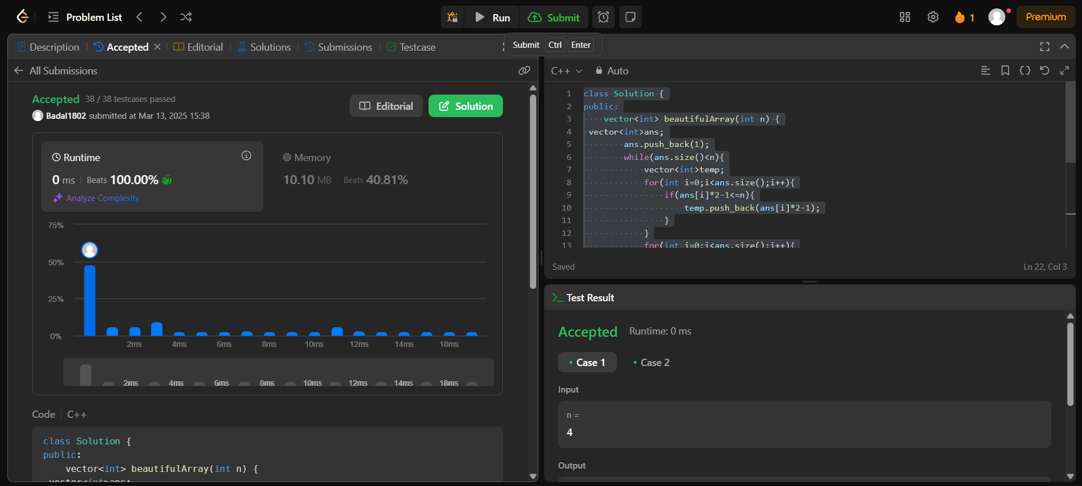

**372.**[**Super Pow**](https://leetcode.com/problems/super-pow/description/)

**CODE:**

class Solution {

private:

    int solve(int base, int power, int mod) {

        int ans = 1;

        while (power > 0) {

            if (power & 1) {

                ans = (ans * base) % mod;

            }

            base = (base * base) % mod;

            power >>= 1;

        }

        return ans;

    }

public:

    int superPow(int a, vector<int>& b) {

        a%=1337;

        int n = b.size();

        int m = 1140;

        int expi = 0;

        for(int i : b){

            expi = (expi*10+i)%m;

        }

        if (expi == 0) {

            expi = m;

        }

        return solve(a,expi,1337);

    }

};

**OUTPUT:**

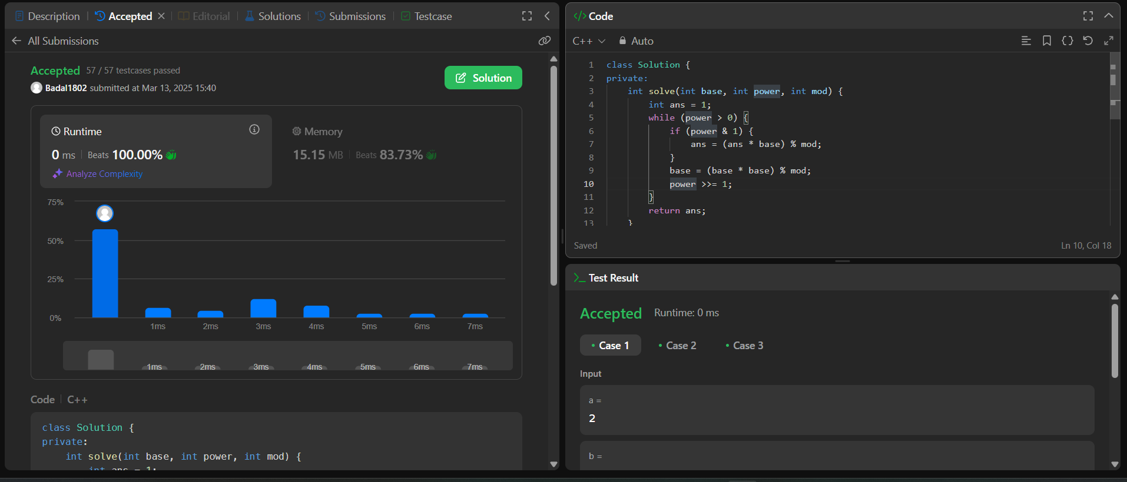

**218.**[**The Skyline Problem**](https://leetcode.com/problems/the-skyline-problem/description/)

**CODE:**

class Solution {

public:

    vector<vector<int>> getSkyline(vector<vector<int>>& buildings) {

int edge_idx = 0;

        vector<pair<int, int>> edges;

        priority_queue<pair<int, int>> pq;

        vector<vector<int>> skyline;

        for (int i = 0; i < buildings.size(); ++i) {

            const auto &b = buildings[i];

            edges.emplace_back(b[0], i);

            edges.emplace_back(b[1], i);

        }

        std::sort(edges.begin(), edges.end());

        while (edge_idx < edges.size()) {

            int curr_height;

            const auto &[curr_x, _] = edges[edge_idx];

            while (edge_idx < edges.size() &&

                    curr_x == edges[edge_idx].first) {

                const auto &[_, building_idx] = edges[edge_idx];

                const auto &b = buildings[building_idx];

                if (b[0] == curr_x)

                    pq.emplace(b[2], b[1]);

                ++edge_idx;

            }

            while (!pq.empty() && pq.top().second <= curr_x)

                pq.pop();

            curr_height = pq.empty() ? 0 : pq.top().first;

            if (skyline.empty() || skyline.back()[1] != curr_height)

                skyline.push_back({curr_x, curr_height});

        }

        return skyline;

    }

};

**OUTPUT:**

